OBRA: **“CONSTRUCCIÓN DE CORDÓN CUNETA Y BADENES EN LA CIUDAD DE CURUZÚ CUATIÁ”**

MUNICIPIO – **CURUZÚ CUATIÁ,** **PROVINCIA DE CORRIENTES**.

INICIO DE OBRA: **19/11/2021**

PLAZO DE OBRA: **120 DÍAS**

FECHA ESTIMADA DE FINALIZACIÓN: **21/03/2022**

PERIODO CERTIFICADO Nº4: **24/02/2022 - 21/03/2022**

TAREAS EJECUTADAS CON SU DESGLOSE:

|  |  |  |  |
| --- | --- | --- | --- |
| **Tareas - Ítem** | **Total, Unidad** | **Avance Unidad** | **Avance %** |
| Movimiento de suelos | 1368,47 m3 | 286,28m3 | 20,92% |
| Base arena cemento | 666,02 m3 | 135,60 m3 | 20,36% |
| Cordón Cuneta | 2658,78 ml | 462,18 ml | 17,38% |
| Badén | 36,42 m3 | - | - |
| Cartel de Obra | 1 un | - | - |

**FOJA DE AVANCE TIPO DE SUPERFICIES VOLUMÉTRICAS**

**ITEM MARCADO:** Movimiento de suelos

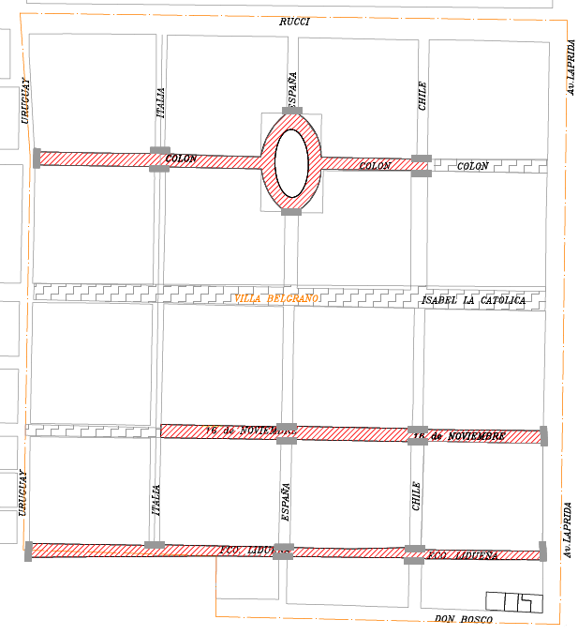

**RESTANTE A EJECUTAR**

**AVANCE ACUMULADO**

**EJECUTADO EN EL PRESENTE CERTIFICADO**

|  |  |  |
| --- | --- | --- |
| **Movimiento de Suelos** | **Unidad** | **%** |
| Ejecutado en el presente certificado c4 | 286,28m3 | 20,92% |
| Avance ejecutado acumulado | 550,60 m3 | 40,23% |
| Restante a ejecutar | 817,87 m3 | 59,77% |
| Total | 1368,47 m3 | 100% |

**Foto Nº2** - sobre calle Fco. Lidueña entre Chile y Av. Laprida

**Foto Nº1** - sobre calle Fco. Lidueña entre España y Chile

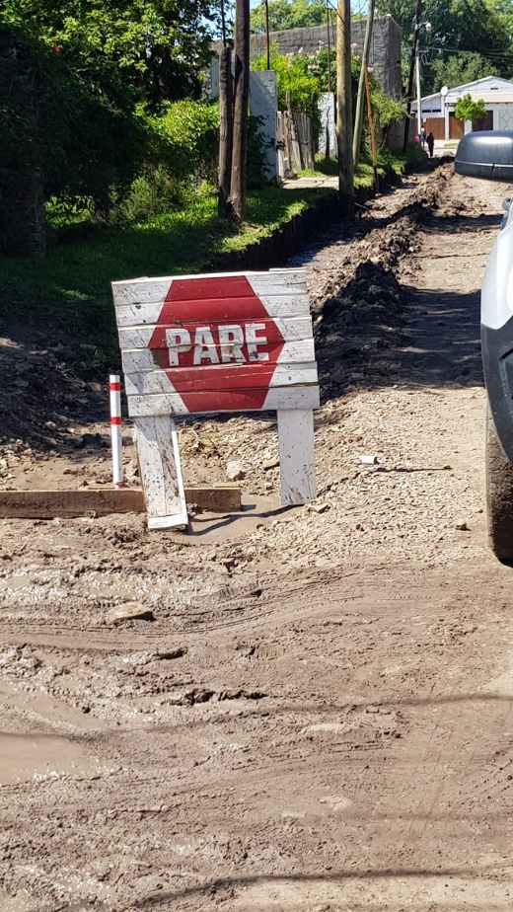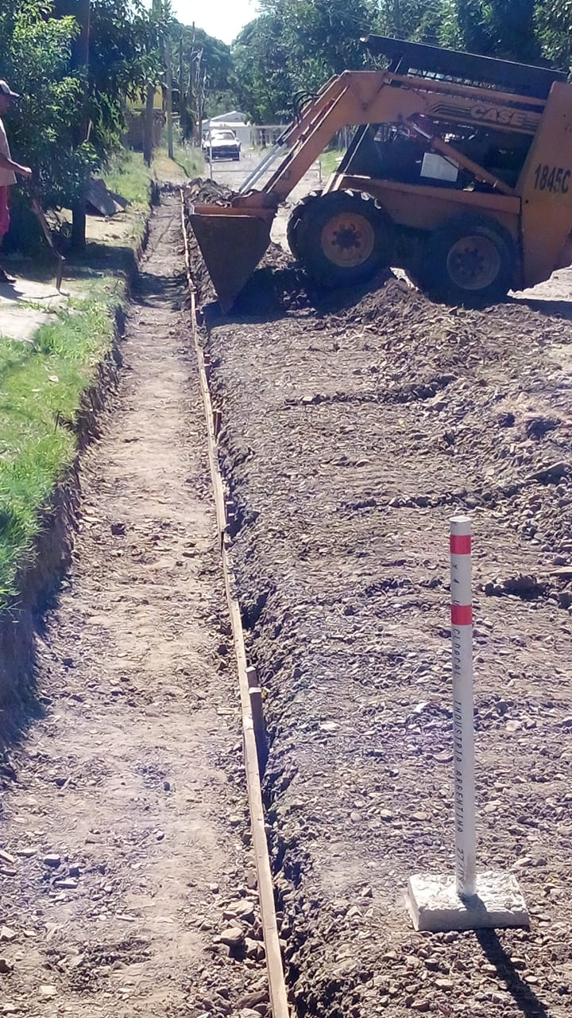

**Foto Nº3** - sobre calle Fco. Lidueña y Av. Laprida

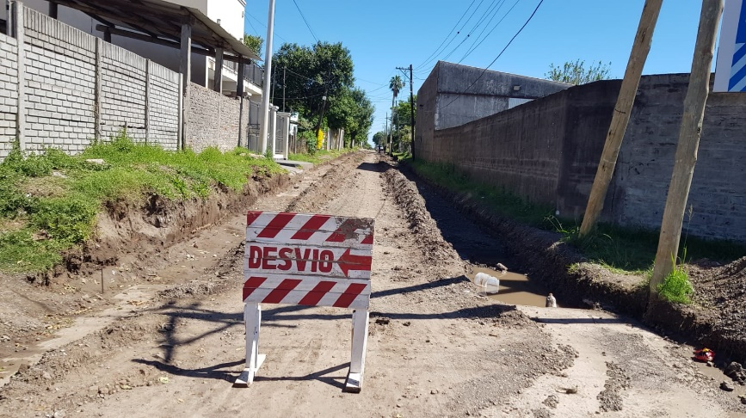

**FOJA DE AVANCE TIPO DE SUPERFICIES VOLUMÉTRICAS**

**ITEM MARCADO:** Base arena cemento



**AVANCE ACUMULADO**

**RESTANTE A EJECUTAR**

**EJECUTADO EN EL PRESENTE CERTIFICADO**

|  |  |  |
| --- | --- | --- |
| **Base arena cemento** | **Unidad** | **%** |
| Ejecutado en el presente certificado c4 | 135,60 m3 | 20,36% |
| Avance ejecutado acumulado | 178,92 m3 | 26,86% |
| Restante a ejecutar | 487,10 m3 | 73,14% |
| Total | 666,02 m3 | 100% |

**Foto Nº5** - sobre calle Fco. Lidueña entre España y Chile

**Foto Nº4** - sobre calle Fco. Lidueña entre Italia y España

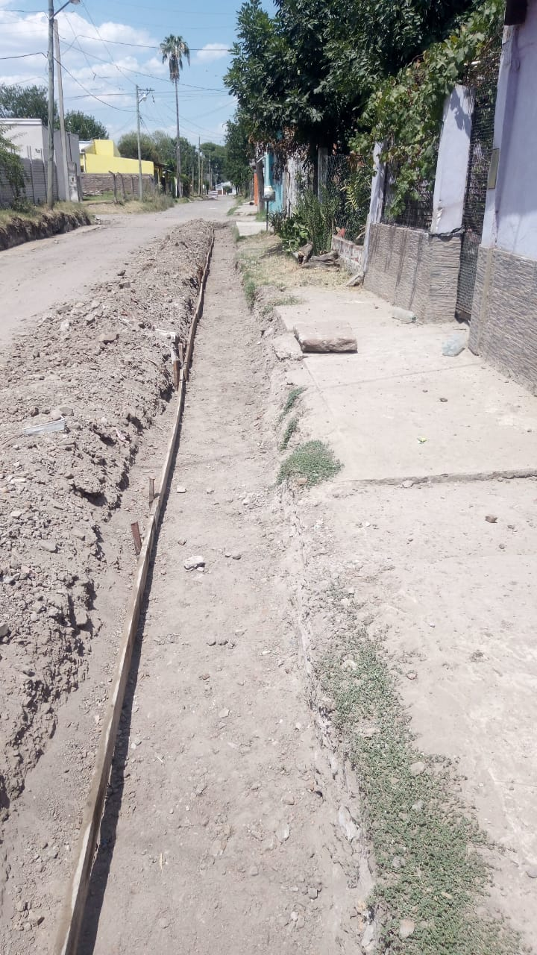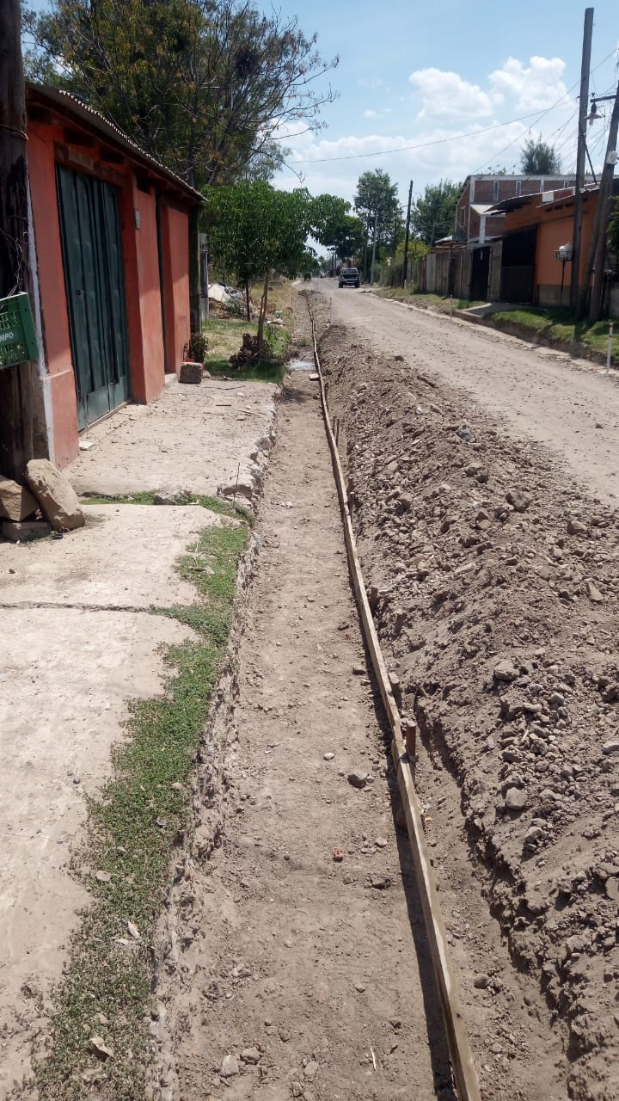

**FOJA DE AVANCE TIPO DE ELEMENTOS LINEALES**

**ITEM MARCADO:** Cordón Cuneta



**RESTANTE A EJECUTAR**

**EJECUTADO EN EL PRESENTE CERTIFICADO**

**AVANCE ACUMULADO**

|  |  |  |
| --- | --- | --- |
| **Cordón Cuneta** | **Unidad** | **%** |
| Ejecutado en el presente certificado c4 | 462,18 ml | 17,38% |
| Avance ejecutado acumulado | 838,68 ml | 31,54% |
| Restante a ejecutar | 1820,10 ml | 68,46% |
| Total | 2658,78 ml | 100% |

**Foto N°6** - sobre calle Fco. Lidueña entre Italia y España

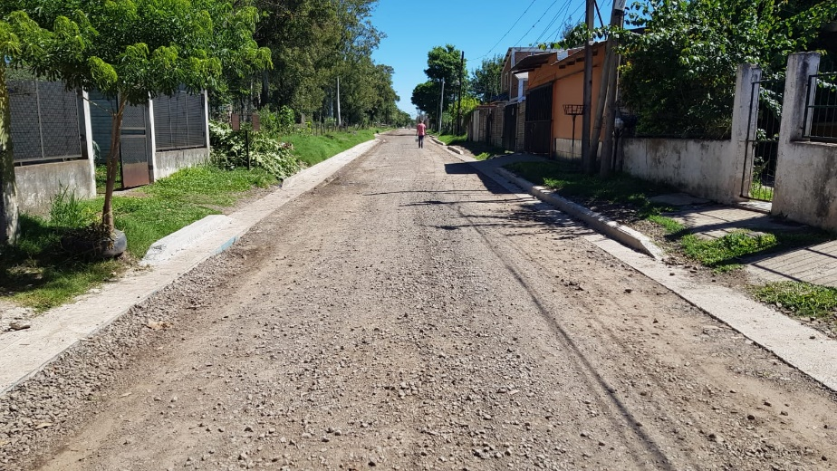

**Foto N°8** - sobre calle Fco. Lidueña entre España y Chile

**Foto N°7** - sobre calle Fco. Lidueña entre España y Chile

